ВСЕРОССИЙСКИЙ ОТКРЫТЫЙ УРОК ЧТЕНИЯ 2022

14.10.22 года в нашей школе традиционно был проведен «Всероссийский открытый урок чтения».
Все педагоги, принявшие участие в подготовке и проведении Всероссийского открытого урока чтения, ставили общую цель: развитие мотивации к чтению, включение чтения в структуру приоритетных культурных потребностей учащихся, привлечение их внимания к книге как важному фактору сохранения и развития отечественной культуры и науки, укрепления живой связи поколений.
Участники «Открытого урока чтения»
Количество участников - 987 человек, среди них: учащихся – 937 чел. учителей – 49 чел.
библиотекарей – 1 чел..
На «Открытом уроке чтения» были использованы различные формы проведения урока: урок-игра, урок викторина, виртуальная экскурсия в типографию, урок путешествия, беседы, урок-презентация.
Все кабинеты предварительно были оформлены в соответствии с темой урока, в том числе и книжными выставками, были развешаны плакаты и рисунки учащихся школы.
Открытый урок чтения, который начался одновременно во всех классах в 08 час.00 мин.., прошёл очень интересно, т.к. классные руководители, учащиеся и все приглашённые гости очень творчески отнеслись к подготовке этого мероприятия.
Программа проведения Открытого урока чтения в 2022 – 2023 учебном году
№п/п | Класс | Кто проводит | Название мероприятия
 | 1 «А» | Баранова Екатерина Андреевна | «Культура и книга»
 | 1 «Б» | Желтова Римма Остаповна | «Культура и книга»
 | 1 «В» | Беликова Светлана Александровна | «Культура и книга»
 | 2 «А» | Северенкова Ирина Николаевна | «Культура и книга»
 | 2 «Б» | Антохина Лилия Базарбаевна | «Краеведение. Знаменательные события Калужской области»
 | 2 «В» | Мальновская Людмила Александровна | «Культура и книга»
 | 3 «А» | Самойлик Татьяна Михайловна | «2023 год – Год педагога и наставника»
 | 3 «Б» | Ерофеева Анна Олеговна | «Юбилейные даты года»
 | 3 «В» | Логина Марина Михайловна | «Юбилейные даты года»
 | 4 «А» | Корева Любовь Васильевна | «Культура и книга»
 | 4 «Б» | Медведева Галина Валентиновна | «2023 год – Год педагога и наставника»
 | 4 «В» | Перекос Людмила Игоревна | «Культура и книга»
 | 4 «Г» | Шакиржанова Лейла Курбаналиевна | «Культура и книга»
 | 5 «А» | Леонова Татьяна Евгеньевна | «Культура и книга»
 | 5 «Б» | Прудникова Мария Владимировна | «Культура и книга»
 | 6 «А» | Бия Светлана Владимировна | «Краеведение. Знаменательные события Калужской области»
 | 6 «Б» | Бровченко Елена Викторовна | «Культура и книга»
 | 6 «И» | Шарнина Наталья Сергеевна | «Культура и книга»
 | 7 «А» | Демидова Лариса Васильевна | «Культура и книга»
 | 7 «Б» | Старовойт Людмила Сергеевна | «Культура и книга»
 | 7 «В» | Бардышева Венера Насхатовна | «Культура и книга»
 | 7 «И» | Васюкова Жанна Анатольевна | «Культура и книга»
 | 8 «А» | Кудряшова Нина Михайловна | «Юбилейные темы года»
 | 8 «Б» | Дмитриева Ольга Анатольевна | «Культура и книга»
 | 8 «И» | Нужнова Ольга Камильевна | «Культура и книга»
 | 9 «А» | Сергеева Наталья Александровна | «Культура и книга»
 | 9 «Б» | Подлягина Ольга Александровна | «Краеведение. Знаменательные события Калужской области»
 | 9 «И» | Спащанская Татьяна Николаевна | «Культура и книга»
 | 10 «А» | Кирпичева Елена Петровна | Творческая мастерская Чемодан«»
 | 11 «А» | Ефимина Елена Анатольевна | «Юбилейные темы года»
 | 11 «Б» | Азарова Инна Викторовна | «Культура и книга»
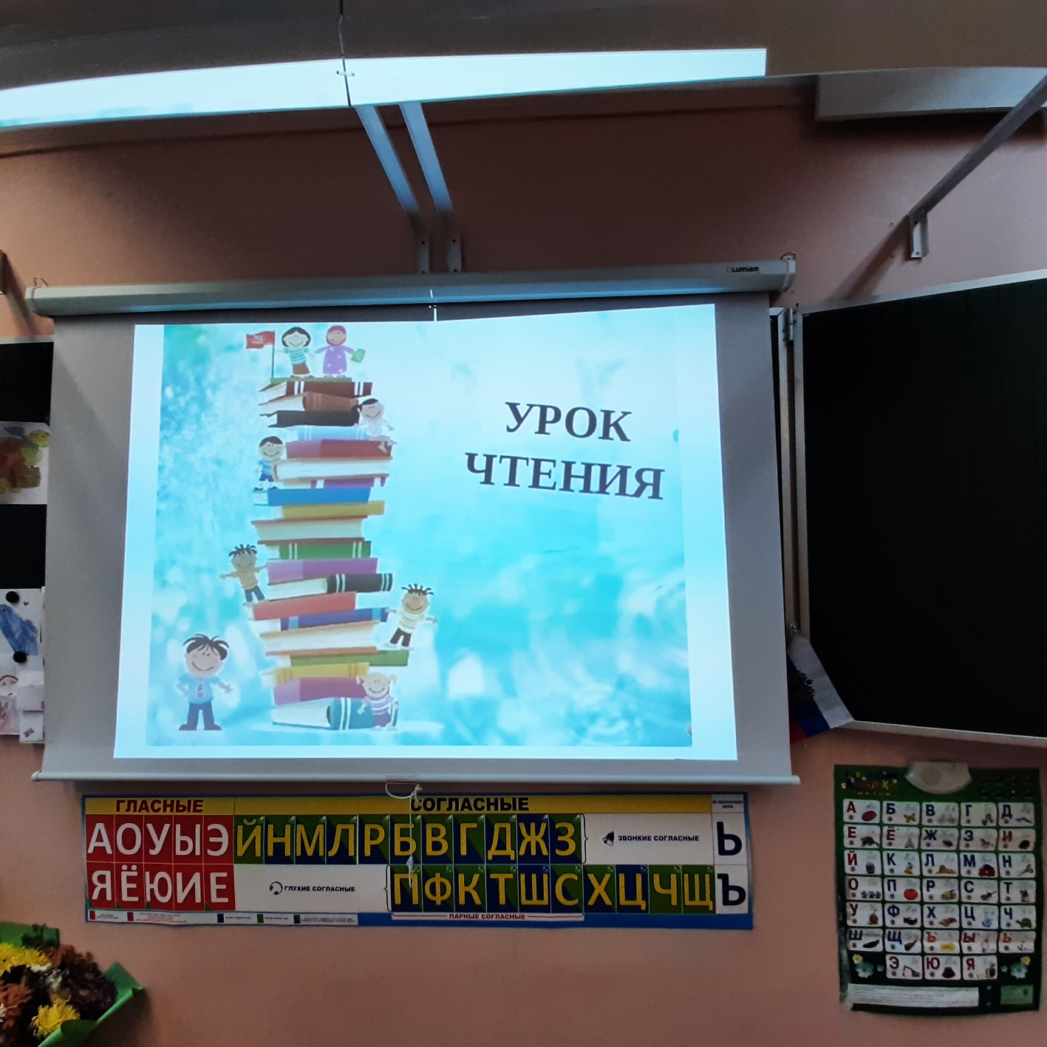

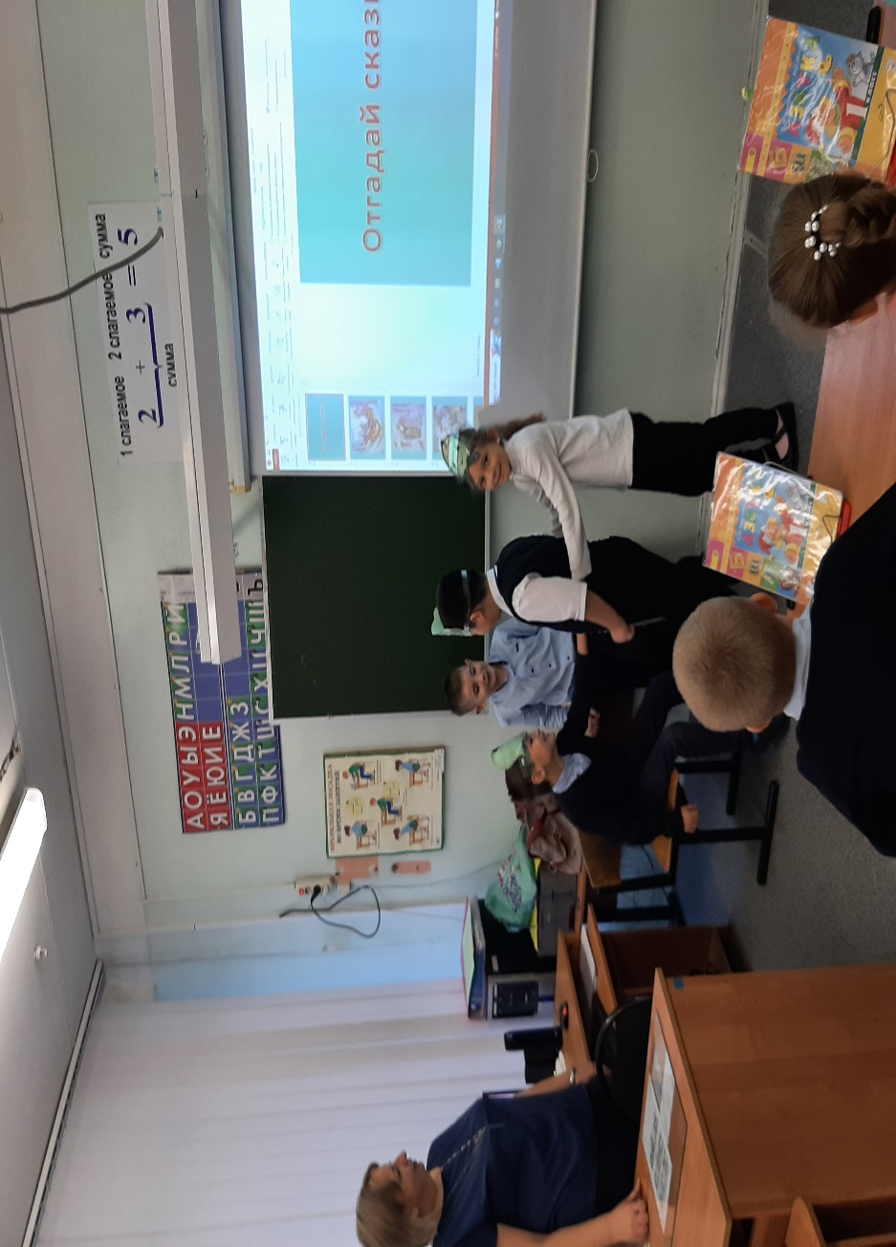
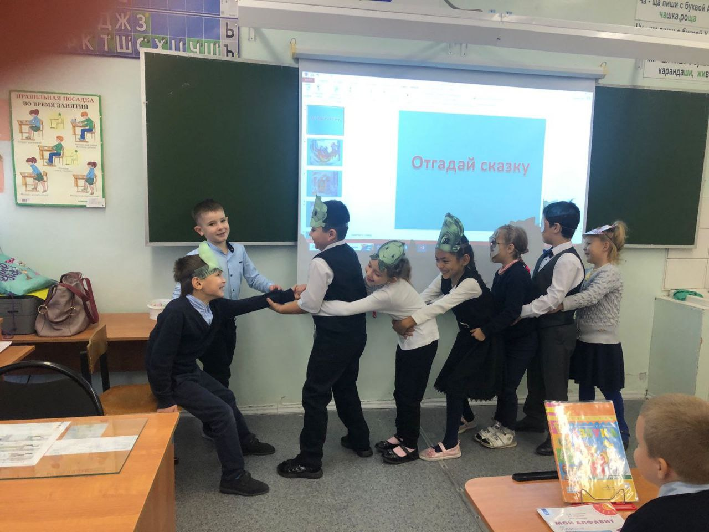

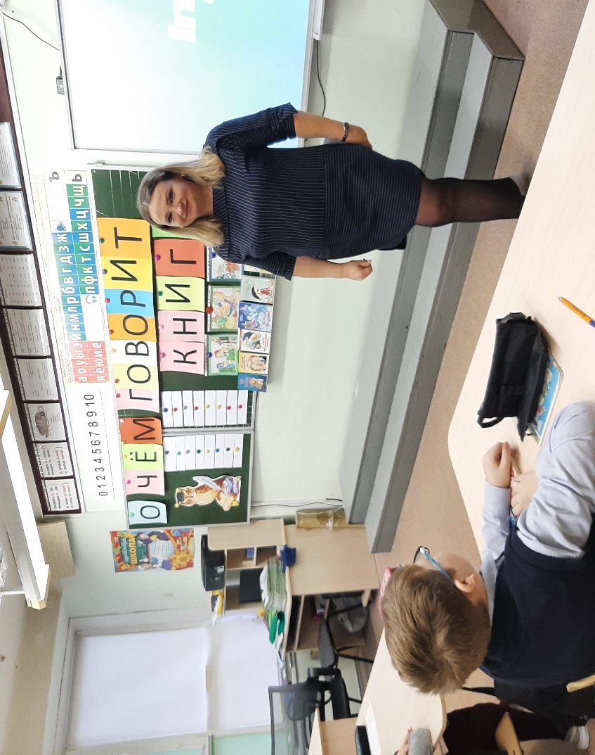

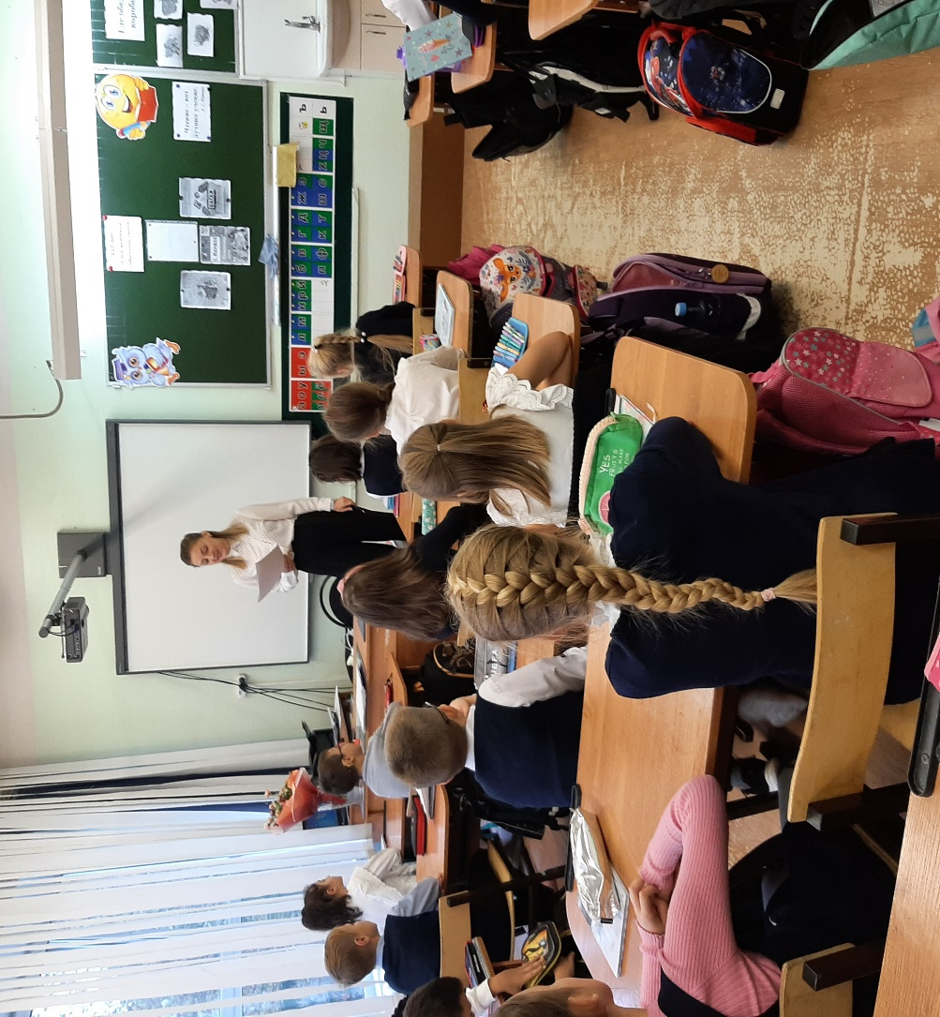

Обучающиеся начальных классов посвятили урок чтения любимым сказкам. Настолько необычно было все происходящее, скорее это был праздник для детей, а не урок. Никто на уроке не остался пассивным наблюдателем: все были активны и заинтересованы.

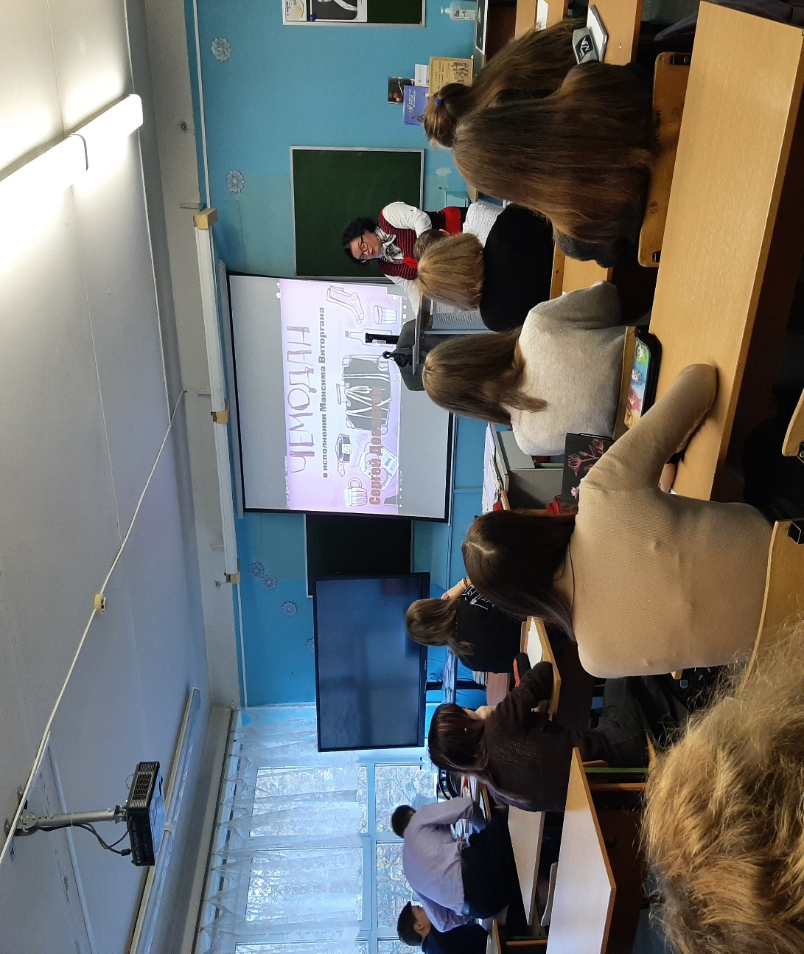
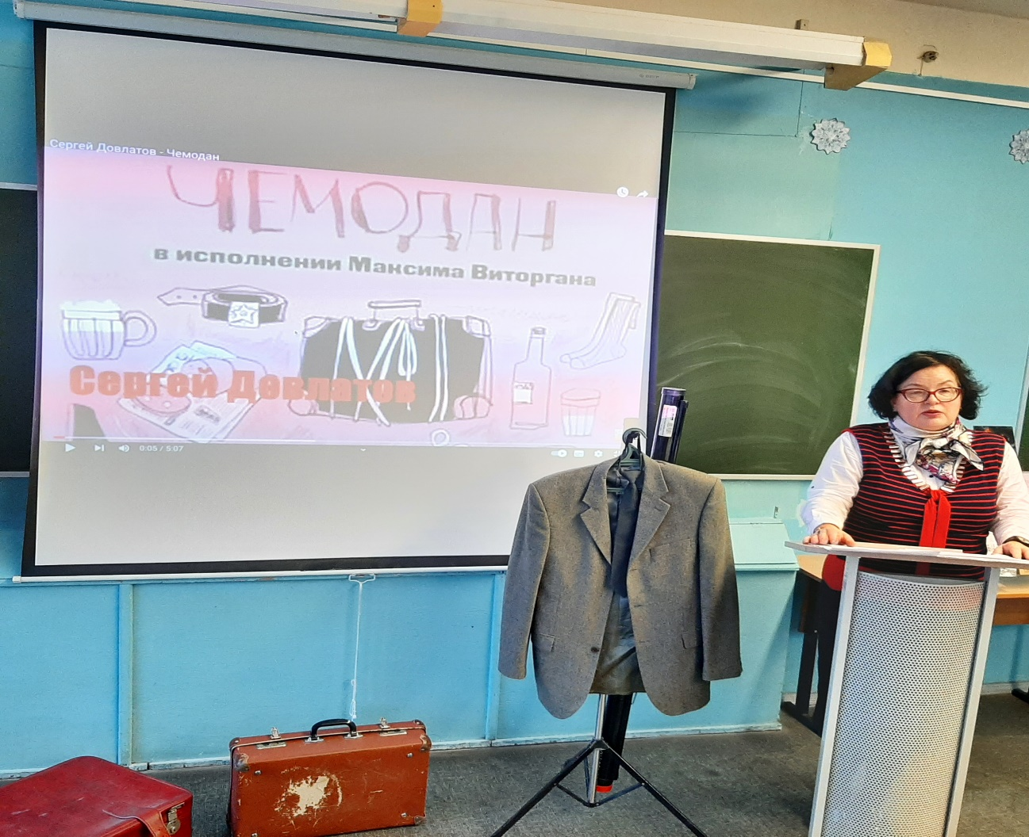
Каждый год в выпускных классах учителем русского языка и литературы Кирпичевой Е.П. проводится творческая мастерская «Чемодан». Этот урок стал традиционным в рамках Всесоюзного урока чтения.
Ребятам предлагается прослушать чтение рассказа – предисловия С. Довлатова к циклу «Чемодан».
Рассказ связан авторской идеей подведения итогов перед отъездом в иммиграцию. Герой собирает свой чемодан…
Ребятам предлагается обсуждение текста. После обучающиеся «собирают» свой «чемодан» (пишут про вещи, которые возьмут с собой, и пожелания себе). Это очень эмоциональный и запоминающийся урок.

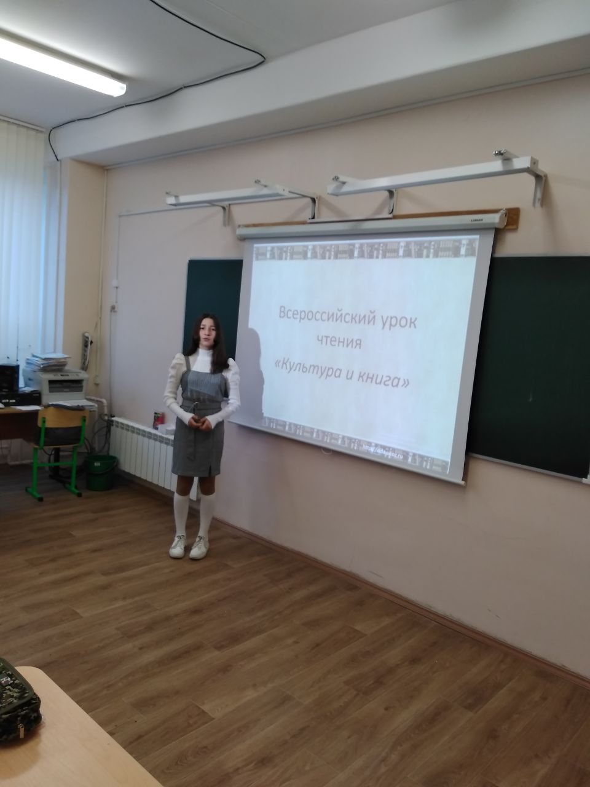

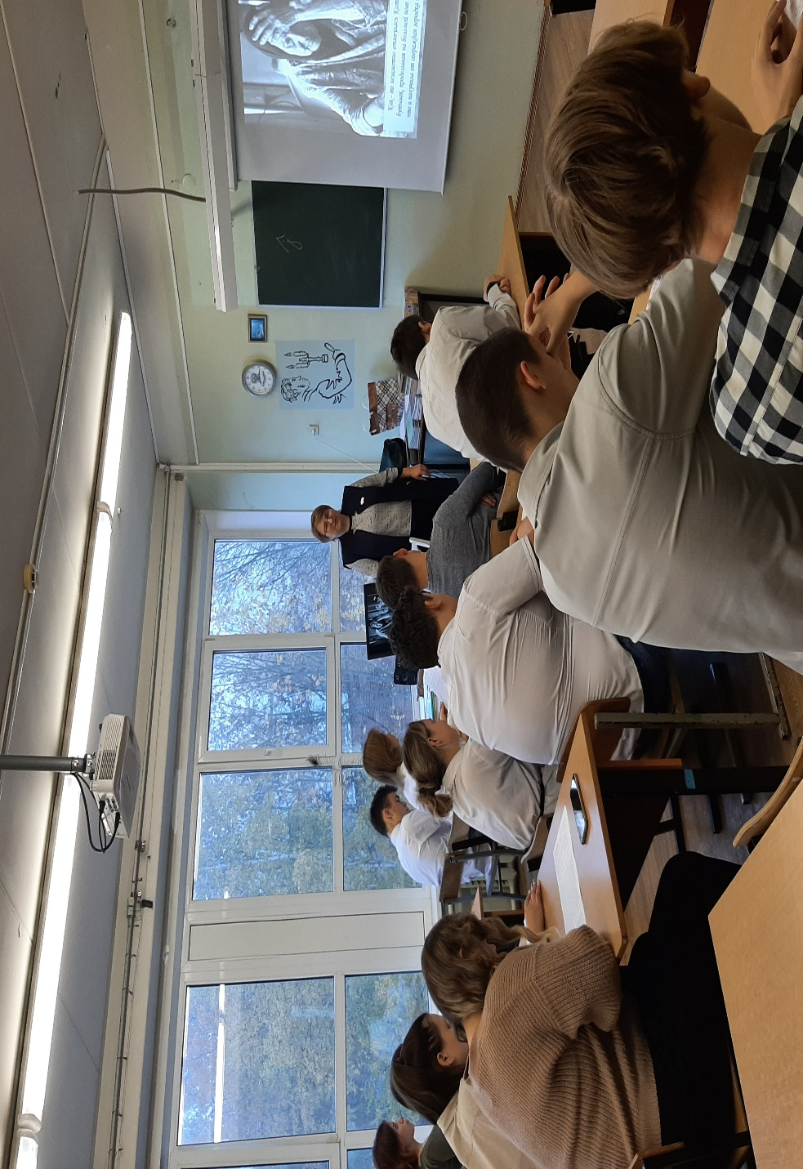

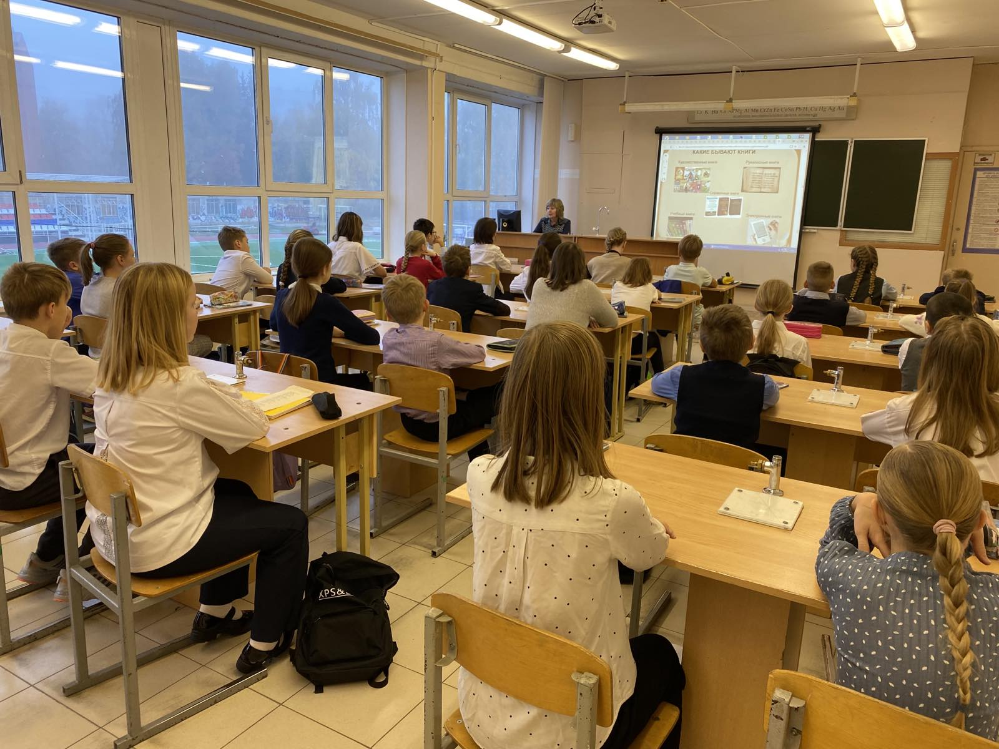

Большинство обучающихся 5-11 классов, посвятили открытый урок Культура и книга. На котором обучающиеся сделали вывод, что именно книга является значимой частью культуры общения и культуры русского народа. На уроке Краеведение. Знаменательные события Калужской области. Ученики узнавали о том, какие знаменательные события происходили в нашей области. Калужская область по праву зовется родиной космонавтики. Привлечение детей всех возрастов к чтению – задача каждого библиотекаря. Библиотекари стоят на страже культурного литературного наследия. Они служат тем проводником, который позволяет любому ребенку стать частью большого мира Литературы и найти в нем свое место. «Открытый урок чтения» в нашей школе прошел очень интересно и познавательно.

